Правила поведения и меры безопасности на водоемах зимой
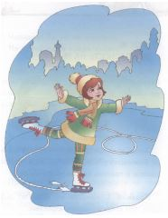Тысячи детей с нетерпением ждут начала зимы и становления льда на реках, озерах и других водоемах. Самые нетерпеливые из них выбираются на неокрепший лёд, подвергая свою жизнь и здоровье серьезной опасности. Важно соблюдать правила безопасного поведения на зимних водоемах. Зимой большинство водоемов покрывается льдом, который является источником серьезной опасности, особенно после первых морозов и в период оттепелей.
Нельзя забывать о серьезной опасности, которую таят в себе только что замерзшие водоемы. Первый лед очень коварен. Не торопитесь выходить на первый лед, он только кажется прочным, а на самом деле он тонкий, слабый и не выдержит тяжести не только взрослого человека, но и ребенка. Молодой лед отличается от старого более темным цветом и тонким ровным снежным покровом без застругов и надувов.
В зимнее время лед прирастает в сутки при:
t - (-5оС)-0,6см
t - (-25°C)-2, 9 см
t - (-40°C)-4, 6 см

ПРАВИЛА ПОВЕДЕНИЯ

1. Необходимо помнить, что выходить на осенний лед можно только в крайнем случае с максимальной осторожностью.
2. Во всех случаях, прежде чем сойти с берега на лед, необходимо внимательно осмотреться, наметить маршрут движения и возможного возвращения на берег.
3. Следует остерегаться мест, где лед запорошен снегом, под снегом лед нарастает медленнее. Бывает так, что по всему водоему толщина открытого льда более 10 см, а под снегом - 3 см.
4. В местах, где быстрое течение, вблизи выступающих на поверхность кустов, осоки, травы, где имеются родники или ручей впадает в водоем, образуются промоины, проталины или полыньи. Здесь вода покрывается очень тонким льдом.
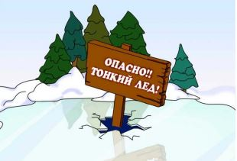5. Особо опасны места сброса в водоемы промышленных сточных вод, растопленного снега с улиц города, насыщенного разного рода реагентами. В таких местах вода практически не замерзает всю зиму.
6. Безопаснее всего переходить водоем по прозрачному с зеленоватым или синеватым оттенком льду при его толщине не менее 7 см.
7. Прежде чем встать на лед нужно убедиться в его прочности, используя для этого пешню или палку. Во время движения пешней (палкой) ударяют по льду впереди и по обе стороны от себя по несколько раз в одно и то же место.
8. Если вы видите чистое, ровное, не занесенное снегом место, значит здесь полынья или промоина, покрытая тонким свежим льдом.
9. Если на ровном снеговом покрове темное пятно, значит под снегом - неокрепший лед.
10. Лыжная трасса, если она проходит по льду, должна быть обозначена вешками (флажками).
11.Очень опасно скатываться на лед с обрывистого берега, особенно в незнакомом месте. Даже заметив впереди себя прорубь, пролом во льду или иную опасность, бывает трудно затормозить или отвернуть в сторону, особенно, если катаются маленькие дети.
12. Для катания на санках, лыжах, коньках необходимо выбирать места с прочным ледяным покровом, предварительно обследованным взрослыми людьми.
13. Необходимо соблюдать особую осторожность на льду в период оттепелей, когда даже зимний лед теряет свою прочность.

